Fakegram
Društvena mreža

Specifikacija zahteva

Verzija 1.0
Pregled izmena
Datum | Verzija | Opis | Autor
13.11.2020 | 1.0 | Inicijalna verzija | Omer

Sadržaj
1. Cilj dokumenta 4
2. Opseg dokumenta 4
3. Reference 4
4. Pregled slučajeva korišćenja 5
5. Profili korisnika 7
5.1 Posetioc mreže: 7
5.2 Korisnik 7
6. Opis slučajeva korišćenja 8
6.1 Logovanje 8
6.2 Registracija 10
6.3 Menjanje profilne slike
6.4 Menjanje izabranog pola
6.5 Menjanje opisa profila 10
6.6 Unos traženog korisničkog imena
6.7 Biranje traženog korisnika 11
6.8 Praćenje izabranog korisnika 11
6.9 "Sviđa mi se" (Lajkovanje) 12
6.10 Komentarisanje 13
6.11 Slanje poruka 14
6.12 Unošenje opisa objave
6.13 Unošenje slike objave
6.14 Postavljanje objave 15
6.15 Verifikacija naloga 16
7. Dodatni zahtevi 18
7.1 Funkcionalnost 18
7.2 Upotrebljivost 18
7.3 Pouzdanost 18
7.4 Performanse 18
7.5 Podrška i održavanje 18
7.6 Ograničenja 19

Specifikacija zahteva

Cilj dokumenta
Cilj ovog dokumenta je specifikacija zahteva u pogledu detaljnog opisa slučajeva korišćenja Fakegram društvene mreže.

Opseg dokumenta
Dokument se odnosi na Fakegram društvenu mrežu koai će biti razvijena od strane Mene (Omer). Fakegram predstavlja jednostavno i privatno povezivanje ljudi online.

Reference
Spisak korišćene literature:
- Omer_Define_Project
- Omer_Plan_Realizacije_Projekta
- Raspored_Aktivnosti_Fakegram
- Omer_Vizija_Sistema

Pregled slučajeva korišćenja
Osnovni UML dijagram koji prikazuje korisnike i slučajeve korišćenja Fakegram društvene mreže prikazan je na sledećoj slici:
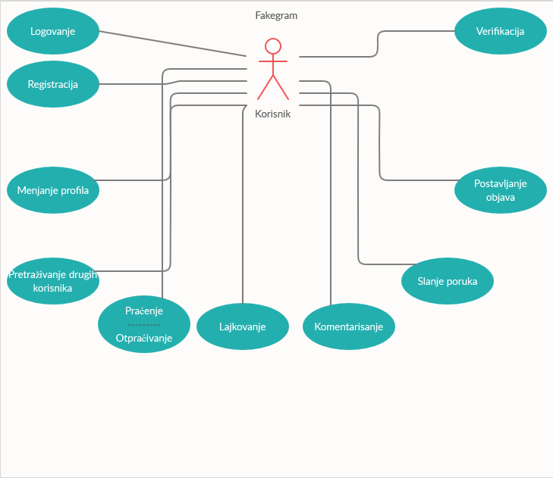
Detaljni UML dijagram za slučaj korišćenja Praćenje/Otpraćivanje drugih korisnika na Fakegram društvenoj mreži je prikazan na sledećoj slici:
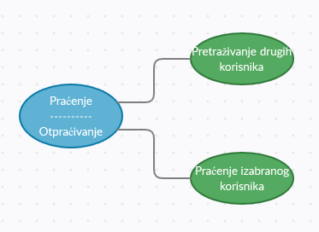
Detaljni UML dijagram za slučaj korišćenja Pretraživanje drugih korisnika na Fakegram društvenoj mreži je prikazan na sledećoj slici:
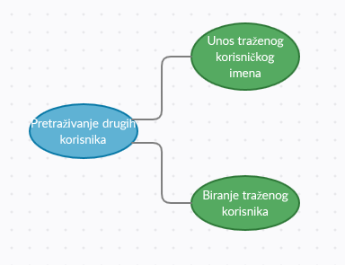
Detaljni UML dijagram za slučaj korišćenja Postavljanje objava na Fakegram društvenoj mreži je prikazan na sledećoj slici:
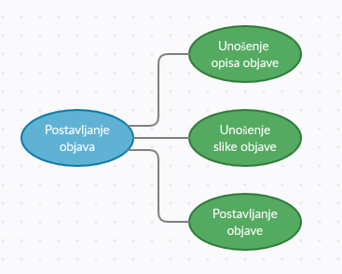
Detaljni UML dijagram za slučaj korišćenja menjanje profila na Fakegram društvenoj mreži je prikazan na sledećoj slici:
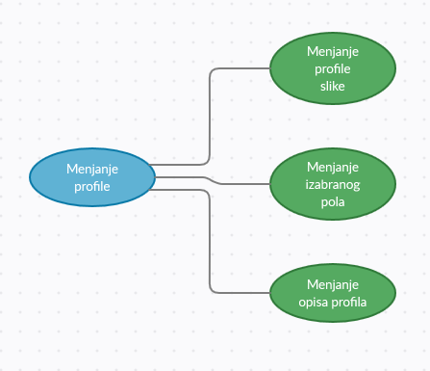

Profil korisnika
Identifikovani su sledeći profili korisnika društvene mreže:

Posetioc mreže:
Ne može ništa videti, samo ima mogucnost registracije.

Korisnik:
Korisnik ima mogucćnost da postavlja objave, da menja svoju profilnu sliku, da komentarise, da pretrazi druge korisnike, da označava druge objave sa “sviđa mi se” (lajkuje), da šalje poruke i da prati/otprati druge korisnike Fakegram društvene mreže. I naravno da se uloguje.

Opis slučajeva korišćenja

Logovanje

Kratak opis:
Fakegram društvena mreža zahteva logovanje od strane svih korisnika, logovanje im omogućava korišćenje mreže.
Logovanje se vrši unosom korisničkog imena i lozinke.
Akteri:
Korisnik.
Preduslovi:
Nema.
Osnovni tok:
- Korisnik unosi korisničko ime i šifru.
- Tekuća stranica se osvežava i prikazuje odgovarajući interfejs za korisnika.
Izuzeci:
Nema.
Posledice:
Korisnik je ulogovan.
Dijagram sekvence:
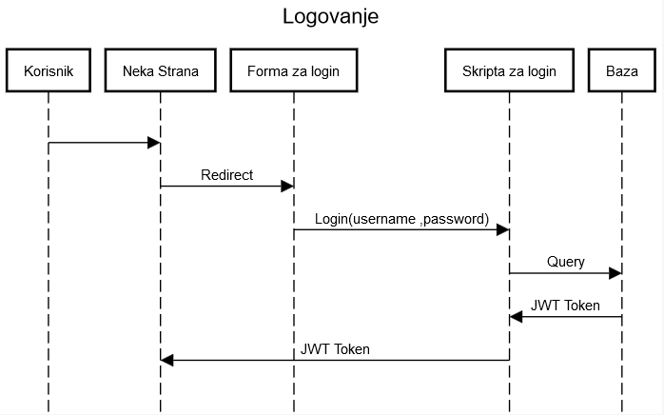

Registracija

Kratak opis:
Registracija korisnika koji zahteva usluge će se vršiti putem Fakegram društvene mreže i zahtevaće email i lozinku kao i dodatne informacije o polu osobe. Profil će korisnik sam verifikovati preko svoje email adrese na kojoj stiže link za verifikaciju.
Akteri:
Posetilac društvene mreže.
Preduslovi:
Nema.
Osnovni tok:
- Posetilac unosi svoje lične podatke.
- Verifikuje nalog nakon registracije.
Izuzeci:
Nema.
Posledice:
Posetilac je registrovan.

Dijagram sekvence:
...

Menjanje profilne slike

Kratak opis:
Korisnik će moći da menja svoju profilnu sliku.
Akteri:
Korisnik.
Preduslovi:
Korisnik mora biti ulogovan.
Osnovni tok:
- Korisnik ulazi na stranicu za menjanje svog profila.
- Korisnik bira novu profilnu sliku.
Izuzeci:
Nema.
Posledice:
Profilna slika korisnika je promenjena.
Dijagram sekvence:
...

Menjanje izabranog pola

Kratak opis:
Korisnik će moći da menja izabrani pol.
Akteri:
Korisnik.
Preduslovi:
Korisnik mora biti ulogovan.
Osnovni tok:
- Korisnik ulazi na stranicu za menjanje svog profila.
- Korisnik bira zeljeni pol.
Izuzeci:
Nema.
Posledice:
Korisnik je promenio svoj pol.
Dijagram sekvence:
...

6.5 Menjanje opisa profila
Kratak opis:
Korisnik će moći da menja opis svog profila.
Akteri:
Korisnik.
Preduslovi:
Korisnik mora biti ulogovan.
Osnovni tok:
- Korisnik ulazi na stranicu za menjanje svog profila.
- Korisnik opis svog profila.
Izuzeci:
Nema.
Posledice:
Korisnik je promenio opis svog profila.
Dijagram sekvence:
...
6.6 Unos traženog korisničkog imena
Kratak opis:
Korisnik će moći da unosi traženo korisničko ime.
Akteri:
Korisnik.
Preduslovi:
Korisnik mora biti ulogovan.
Osnovni tok:
1. Korisnik ulazi na bilo koju stranicu.
2. U gornjem delu stranice unosi ime traženog korisnika.
Izuzeci:
Nema.
Posledice:
Korisnik je pretražio željenog korisnika.
Dijagram sekvence:
...

6.7 Biranje traženog korisnika
Kratak opis:
Korisnik će moći da bira pretraženog korisnika.
Akteri:
Korisnik.
Preduslovi:
Korisnik mora biti ulogovan.
Osnovni tok:
1. Korisnik bira traženog korisnika iz gornjeg unosa za pretragu koji se nalazi na svakoj stranici.
Izuzeci:
Nema.
Posledice:
Korisnik je izabrao traženog korisnika.
Dijagram sekvence:
...
6.8 Praćenje izabranog korisnika
Kratak opis:
Korisnik će moći da zaprati/otprati izabranog korisnika.
Akteri:
Korisnik.
Preduslovi:
Korisnik mora biti ulogovan.
Osnovni tok:
1. Korisnik pritiska follow/unfollow dugme na profil izrabranog korisnika.
Izuzeci:
Nema.
Posledice:
Korisnik je zapratio/otpratio izabranog korisnika.
Dijagram sekvence:
...

“Sviđa mi se” (Lajkovanje)

Kratak opis:
Korisnik lajkuje svoju ili tuđu objavu.
Akteri:
Korisnik.
Preduslovi:
Korisnik mora biti ulogovan.
Osnovni tok:
- Korisnik vidi objavu.
- Korisnik salje zahtev za lajkovanje objave.
Izuzeci:
Nema.
Posledice:
Viđena objava je lajkovana.
Dijagram sekvence:
...

Komentarisanje

Kratak opis:
Korisnici komentariše svoju ili tuđu objavu.
Akteri:
Korisnik.
Preduslovi:
Korisnik mora biti ulogovan.
Osnovni tok:
- Korisnik vidi objavu.
- Korisnik postavlja komentar za tu objavu.
Izuzeci:
Nema.
Posledice:
Komentar je postavljen na viđenu objavu.
Dijagram sekvence:
...

Slanje poruka
Kratak opis:
Korisnici šalje poruku drugom Fakegram korisniku.
Akteri:
Korisnik.
Preduslovi:
Korisnik mora biti ulogovan.
Osnovni tok:
- Korisnik ulazi na stranicu za slanje poruka i pretražuje željenog korisnika.
- Korisnik bira korisnika i šalje mu poruku
Izuzeci:
Nema.
Posledice:
Korisnik je poslao poruku drugom korisniku.
Dijagram sekvence:
...

Unošenja opisa objave
Kratak opis:
Korisnik unosi opis objave koju želi da postavi. (Na bilo koju stranicu klikom na plus ikonicu na dnu stranice)
Akteri:
Korisnik.
Preduslovi:
Korisnik mora biti ulogovan.
Osnovni tok:
- Korisnik otvara modal za nove objave.
- Unosi svoj opis.
Izuzeci:
Nema.
Posledice:
Korisnik je uneo opis objave.
Dijagram sekvence:
...

6.13 Unošenje slike objave
Kratak opis: Korisnik unosi sliku objave koju želi da postavi. (Na bilo koju stranicu klikom na plus ikonicu na dnu stranice)
Akteri:
Korisnik.
Preduslovi:
Korisnik mora biti ulogovan.
Osnovni tok:
- Korisnik otvara modal za nove objave.
- Unosi sliku.
Izuzeci:
Nema.
Posledice:
Korisnik je uneo sliku objave.
Dijagram sekvence:
...
  - Postavljanje objave
Kratak opis: Korisnik postavljasvoju objavu.
Akteri:
Korisnik.
Preduslovi:
Korisnik mora biti ulogovan.
Osnovni tok:
1. Korisnik postavlja svoju objavu nakon unosa.
Izuzeci:
Nema.
Posledice:
Korisnik je postavio objavu.
Dijagram sekvence:
...

Verifikacija naloga
Kratak opis:
Korisnici će da verifikuju sebe.
Akteri:
Korisnik.
Preduslovi:
Korisnik se registrovao.
Osnovni tok:
- Korisnik dobija email sa linkom za verifikaciju.
- Korisnik otvara link.
- Otvaranjem linka se korisniku nalog verifikuje.
Izuzeci:
Nema.
Posledice:
Nalog je verifikovan.
Dijagram sekvence:
...

Dodatni zahtevi

Funkcionalnost
U ovom odeljku su specificirani funkcionalni zahtevi koji su zajednički za više slučajeva korišćenja.
Fakegram društvena mreža ne zahteva nikakve dodatne funkcionalnosti.

Upotrebljivost
U ovom odeljku su specificirani zahtevi koji su vezani za, ili utiču na upotrebivosti sistema koji se razvija.
Korisnički interfejs prilagođen korisniku:
Korisnički interfejs Fakegram društvene mreže će biti dizajniran tako da bude omogućeno jednostavno i intuitivno korišćenje bez potrebe za organizovanjem dodatne obuke.

Pouzdanost
U ovom odeljku su specificirani zahtevi u pogledu pouzdanosti sistema koji se razvija.
Dostupnost:
Fakegram društvena mreža će biti dostupna 24 časa dnevno, 7 dana u nedelji. Vreme kada mreža nije dostupan ne sme da pređe 10%.
Srednje vreme između otkaza:
Srednje vreme između dva sukcesivna otkaza ne sme da padne ispod 120 sati.

Performanse
U ovom odeljku su specificirani zahtevi koji definišu željene performanse sistema koji se razvija.
Broj korisnika koji simultano pristupaju:
Sistem će da podrži do 10000 simultanih pristupa korisnika društvenoj mreži.
Vreme odziva za pristup bazi podataka:
Vreme potrebno za pristupanje bazi podataka u cilju izvršenje nekog upita ne sme da veće od 30 sekundi.

Podrška i održavanje
U ovom odeljku su specificirani zahtevi koji treba da poboljšaju stepen podrške i mogućnost održavanja sistema koji se razvija.
Fakegram društvena mreža ne zahteva posebnu podršku i održavanje.

Ograničenja
U ovom odeljku su specificirana ograničenja kojih se treba pridržavati pri projektovanju sistema koji se razvija.
Hardverska platforma:
Klijentski deo sistema treba da ima mogućnost izvršavanja na bilo kom PC računaru sa minimum Pentium II procesorom i 128 MB RAM memorije.
Serverski deo sistema će raditi na:
Frontend: Neki hosting service
Backend: Heroku hosting od 512MB Ram i dual core processor
Database: MongoDB cluster
Storage: AWS S3 Bucket
Tipovi Web čitača:
Klijentski deo Fakegram društvene mreže će biti optimizovan za sledeće Web čitače: Google Chrome, Opera 8.0 i noviji, kao i Firefox (Mozilla).

